【取扱い注意】
当文書には機微な情報が含まれる。
誤解を招く表現もあるため、社内関係者限定とする。

★ステークホルダー・マネジメント計画書★

●変更履歴●

改定番号 | 改定内容 | 発行日 | 作成者 | 承認者 | 承認日 | 役職 ^{（注１）}
V1R1 | 新規作成 | 15/04/13 | 荒川 純一 | 松平 武三 | 15/04/20 | プロジェクト・マネジャー
V2R1 | ＸＹＺ社の状況把握による  内容見直し | 15/05/02 | 荒川 純一 | 松平 武三 | 15/05/11 | プロジェクト・マネジャー

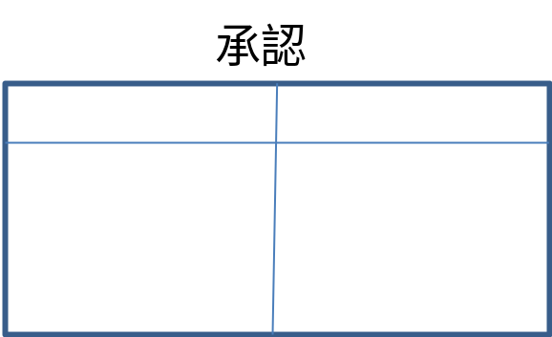

主要ステークホルダーに対する当プロジェクトが与える変化と影響度
今回の案件は、250百万円と、ＸＹＺ社ではかなり大規模なシステム投資である。
経営層では、それに見合う効果を期待している。
プロジェクト憲章、及び、それに先立つ「マーケッティング調査」報告書をスタディしたが、従来の販売業務に対する大幅な見直しが必要である。
その結果、業務内容の変更への相当な抵抗があるはず。

主要ステークホルダーの望ましい関与度と現在の関与度
当プロジェクトに関しては、事業部長が中心となって企画し、予算取得の上、プロジェクト発足された、とのことであるが、その趣旨が現場に理解されているとは考えられない。（営業部長の認識が低いのは、そのためか。）
現時点では、関心もなく、レビュー等への参加状況も悪いが、今後、業務設計及びシステム設計が進むにつれ、現場側の困惑、反発の度合いが高まるはずである。

関与度改善のための対応方針と対応概要

対応方針
ベンダーとしては、システム開発に専念し、システム運用は顧客側の事情、と割り切る事もできるが、当社の経営理念と照らして、採用できない。
また、過去の類似事例では、運用テストの途中で、新たな要求事項が提示され、政治的な理由から一定部分は対応せざるをえず、品質低下を招く場合も多い。開発したシステムが十分に効果を発揮できるよう、業務側でも業務設計を詰め、受け入れ体制を整えて頂けるよう支援していきたい。

対応概要
関与度を上げていただくよう、具体的には以下のアプローチをとる。
- 営業部に対するアプローチ
・トップダウンアプローチ
ステアリング・コミッティメンバーに営業部長、システム部長を組み入れ、営業部長にもプロジェクト運用責任、成果の移行・運用定着責任を自覚して頂く。
・ボトムアップアプローチ
要件定義レビューの際に、システム側での新旧運用フローを提示し、運用側で設計すべき要点を指摘する。
レビューに欠席された場合は、個別にアポイントをとり、レビューして頂く。
欠席された場合、レビュー時間を記録し、顧客報告事項に含めることとする。

- 事業部長に対するアプローチ
・本部長との個別の情報交換、調整会議を実施し協力体制強化を図る。
(1)が効果ない場合、ご判断を頂く必要があることも伝える。
・上記に関しては、事前にその概要をシステム部長にもアナウンスするものとする。

ステークホルダー・マネジメント計画書見直しの条件と想定タイミング

ステークホルダー状況分析
各ステークホルダーとは、定例会合のほか合同あるいは個別に必要に応じてコミュニケーションを図り、常時その期待の充足度を把握する。問題が起きそうな場合は速やかにアクションをとる。

（想定）見直しタイミング
以下の段階で見直しの要否を確認する。見直し時は、併せて、コミュニケーション・マネジメント計画書もセットで見直すものとする。
- 要件定義段階：1回／月
初期段階では、各ステークホルダーのスキル／利害関係／影響力が把握できないため、こまめに見直す。
- 開発着手段階
- システムテスト開始段階
- その他
重要ステークホルダーの異動があった場合

